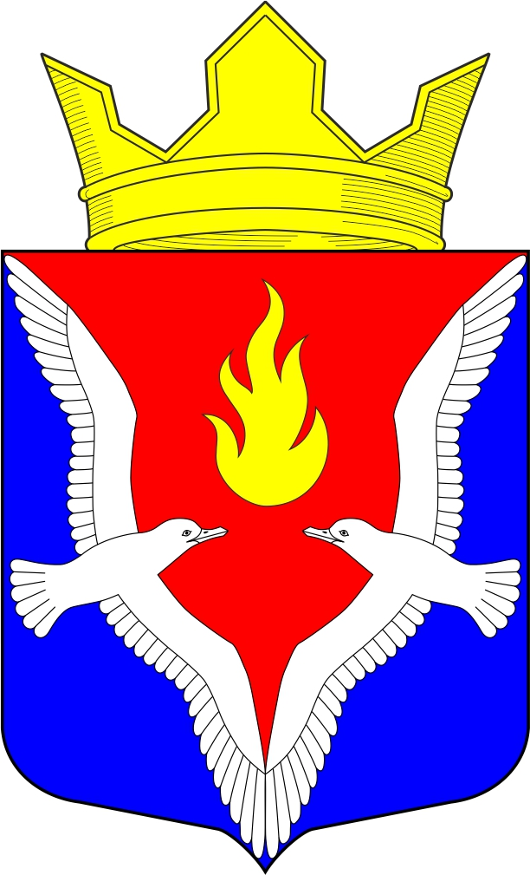
Республика Карелия
Олонецкий национальный муниципальный район
Совет Видлицкого сельского поселения

52 сессия IV созыва

РЕШЕНИЕ

От 10 июня 2021г. №7

186007, с.Видлица,
ул.Советская, д.10

О внесение изменений в Решение Совета Видлицкого сельского поселения от 15.06.2011г. № 14 «Об утверждении Порядка проведения антикоррупционной
экспертизы нормативных правовых актов и их проектов органов местного самоуправления муниципального образования «Видлицкое сельское поселение»

На основании Протеста Прокуратуры Олонецкого района от 30.03.2021г. №86-01-2021, Совет Видлицкого сельского поселения решил:

- Внести изменения в Решение Совета Видлицкого сельского поселения от 15.06.2011г. № 14 «Об утверждении Порядка проведения антикоррупционной экспертизы нормативных правовых актов и их проектов органов местного самоуправления муниципального образования «Видлицкое сельское поселение» следующего содержания:

1.1. Часть 2 дополнить пунктом 2.9 следующего содержания: «Органы, организации, их должностные лица проводят антикоррупционную экспертизу принятых ими нормативных правовых актов (проектов нормативных правовых актов) при проведении их правовой экспертизы и мониторинге их применения, в случае обнаружения в нормативных правовых актах (проектах нормативных правовых актов) коррупциогенных факторов, принятие мер по устранению которых не относится к их компетенции, информируют об этом органы прокуратуры.
1.2. В приложение 1 к Порядку проведения антикоррупционной экспертизы нормативно-правовых актов и их проектов органов местного самоуправления МО «Видлицкое сельское поселение» - Заключение по результатам независимой антикоррупционной экспертизы изложить в новой редакции.

- Настоящее Решение разместить на официальном сайте Видлицкого сельского поселения http://vidladm.ru/

Глава Видлицкого
сельского поселения И.И. Аутио

Утверждено:
Решением Совета
Видлицкого сельского
поселения от 10.06.2021г. №7

ЗАКЛЮЧЕНИЕ
по результатам независимой антикоррупционной экспертизы
_________________________________________________________,
(указывается наименование юридического лица или фамилия,
имя, отчество (при наличии) физического лица)
аккредитованного(ой) распоряжением Министерства юстиции
Российской Федерации от __________ N _________ в качестве
независимого эксперта, уполномоченного на проведение независимой
антикоррупционной экспертизы нормативных правовых актов
и проектов нормативных правовых актов

В соответствии с частью 1 статьи 5 Федерального закона от 17 июля 2009 г. N 172-ФЗ "Об антикоррупционной экспертизе нормативных правовых актов и проектов нормативных правовых актов" и пунктом 4 Правил проведения антикоррупционной экспертизы нормативных правовых актов и проектов нормативных правовых актов, утвержденных постановлением Правительства Российской Федерации от 26 февраля 2010 г. N 96 "Об антикоррупционной экспертизе нормативных правовых актов и проектов нормативных правовых актов", проведена антикоррупционная экспертиза ____________________________
________________________________________________________________________________
(указываются реквизиты нормативного правового акта или проекта нормативного
правового акта)
(далее - ________________________________________________________________________)
(сокращение)
Вариант 1:

В представленном _____________________________________________________________
(сокращение)
коррупциогенные факторы не выявлены.

Вариант 2:

В представленном _____________________________________________________________
(сокращение)
выявлены коррупциогенные факторы.
______________________________________________________________________ <*>.

В целях устранения выявленных коррупциогенных факторов предлагается
___________________________________________________________________________.
(указывается способ устранения коррупциогенных факторов)

__ ________ 20__ г. ______________________ _______________________________
(подпись независимого (инициалы, фамилия независимого эксперта) эксперта
(руководителя организации для юридических лиц))

М.П.
(для юридических лиц)

--------------------------------
<*> Отражаются все положения нормативного правового акта или проекта нормативного правового акта, в котором выявлены коррупциогенные факторы, с указанием его структурных единиц (разделов, глав, статей, частей, пунктов, подпунктов, абзацев), и соответствующих коррупциогенных факторов со ссылкой на положения Методики проведения антикоррупционной экспертизы нормативных правовых актов и проектов нормативных правовых актов, утвержденной постановлением Правительства Российской Федерации от 26 февраля 2010 г. N 96 "Об антикоррупционной экспертизе нормативных правовых актов и проектов нормативных правовых актов".

